2010-2011 EĞİTİM-ÖĞRETİM YILI
UZUNTEPE İLKÖĞRETİM OKULU 6.SINIF FEN VE TEKNOLOJİ DERSİ. 1.DÖNEM, 1.YAZILI SORULARI(BEP)

A.Aşağıdaki şekil üzerinde hücrenin 1, 2, 3 ile gösterilmiş temel kısımlarının isimlerini yazınız.( 12 puan)
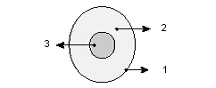
1:................
2:................
3:................

B.Aşağıdaki tabloda canlıların,çoğalma şekillerine ve yavru bakımına göre uygun yerlere (X) işareti koyunuz.(15puan)

HAYVAN  ÇEŞİTLERİ | YUMURTAYLA  ÇOĞALIR | DOĞURARAK  ÇOĞALIR | YAVRU  BAKIMI  GÖRÜLÜR
YILAN
KÖPEK
BALIK
KUŞ
AYI
PENGUEN

C). Aşağıdaki cümlelerde boş bırakılan yerleri verilen sözcüklerden uygun olanını kullanarak doldurunuz. ( 15 Puan)

1)- Hücrenin yönetim merkezi ………….(sitoplazma/ çekirdek)
2)-Canlının yapı birimi ……………………… (hücredir / organeldir)
3)-Spermle yumurtanın birleşmesine…………(döllenme/ embriyo)

D). Aşağıdaki boşlukları doldurunuz.( 12 Puan)

Hücre -D………. – O……….... –S……..…… -O……………

E). Aşağıdaki boşlukları doldurunuz. ( 20 Puan)
1. İnsanlarda gelişme dönemleri sırasıyla ;

B………….. Y……………..

Ç………….. Y……………. E…………. diye adlandırırız.

C) Aşağıdaki cümlelerin önündeki parantezler doğru ise D yanlış ise Y koyunuz. ( 16 puan )

1. ( ) Ağaç canlı bir varlıktır.
2. ( ) Yılan, balık ve kuşlar yumurtlayarak çoğalırlar.
3. ( ) Hücreyi mikroskopla görebiliriz
4. ( ) Ayakkabı canlı bir varlıktır.
G)Aşağıdaki şekildeki olayın adı nedir?(10 Puan)
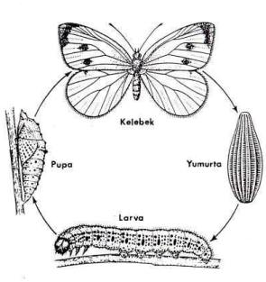
BAŞARILAR…

Not:Sınav süresi 40 dakikadır, puanlar soruların yanında verilmiştir.
Enise ÖZUTKU
Fen ve Teknoloji Öğretmen

